 | COLEGIO INSTITUTO TÉCNICO INTERNACIONAL IED  GUÍA DE TRABAJO APRENDE EN CASA 2021 | 
Asignatura | Sociales y Ética |  | Docente | Carmen Cecilia Celis | Jornada | Tarde
Correo Docente |  | carmenc.celis@iedtecnicointernacional.edu.co |  |  | Curso | 301, 302, 303, 304
 |  |  |  |  | Numero de guía | 1
Fecha  DESEMPEÑOS  - Identificar aspectos importantes de distrito capital y sus localidades.  - Reconocer valores sociales que se evidencian en la vida cotidiana  ENCUENTROS  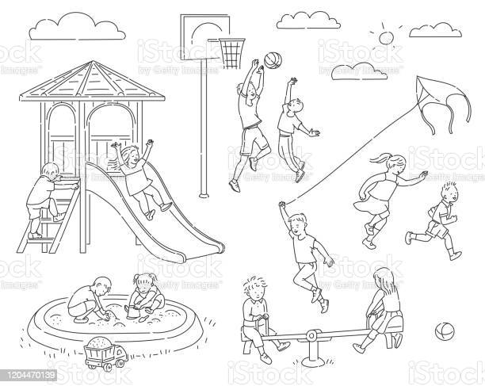  Puedes colorear el dibujo, si quieres.  APRECIADOS ESTUDIANTES:  Bienvenidos a las ciencias sociales.  Aquí vamos a conocer aspectos muy importantes de nuestra hermosa Colombia. Su historia, recursos y su rica biodiversidad. También trataremos sobre los valores sociales y morales que nos darán herramientas para contribuir a la construcción del país que todos queremos. |  | 8 al 12 de Febrero del 2021
Lectura
En una hermosa y soleada mañana, dos niños jugaban en el parque con una pelota, esta callo debajo de un árbol, y al ir a recogerla encontraron un bonito sonajero.
-¿De quien sera?
Pregunto Luis.
- De un bebe, o de una bebé, porque es rosadito.
Respondió Miguel; Vamos a buscar a la mama.
Caminaron por el parque hasta cuando apareció una señora con un coche y les pregunto:
- ¿Niños, ustedes han visto un lindo sonajero rosado?
- ¿Es este?
Preguntaron los niños mientras le enseñaban el sonajero a la señora.
-¡Sí, gracias!
Respondió la señora muy contenta, ¡que niños tan buenos!.
¿Donde viven ustedes?
Luis respondió .
-Yo vivo en el barrio La Mina que queda en otra localidad.
Miguel dijo
-Yo vivo en otra ciudad, pero estoy visitando a mis abuelitos que viven en un barrio de esta localidad.
La señora pregunto.
-¿Y como se conocieron?
Luis respondió
-Aquí en el parque, estábamos los dos solos y Miguel jugaba con una pelota, yo me acerque a mirar las jugadas que el hacia, entonces el me invito a jugar, desde ese dia somos amigos.
La señora dijo
- Los felicito niños por esos valores que han demostrado, yo me voy a mi oficina porque trabajo en la alcaldía, allí los espero si se les ofrece ir algún día, tomen mi tarjeta de presentación.
Los niños al tomar la tarjeta respondieron
-Muchas gracias, que tenga un buen día.
Y Miguel y Luis siguieron jugando muy satisfechos por haber ayudado a encontrar un lindo sonajero.
Actividades de aplicación

Los protagonistas de la lectura demostraron valores importantes que les han enseñado en la casa y en el colegio; por otra parte, se observa que saben la ubicación correcta del lugar donde se encuentra y el lugar donde viven.
Vamos ahora a recordar algunos conocimientos adquiridos el año anterior, desarrollando las siguientes actividades.

- Los personajes que interviene en la lectura son:

- Entre los siguientes valores subraye aquellos que se observan en los personajes de la lectura:
Honradez, envidia, amabilidad, irrespeto, bondad, burla, colaboración, agresividad, respeto y amistad.
- Sobre el lugar donde vives escribe el nombre correspondiente:
- Yo vivo en el barrio __________________, localidad de ____________________. En el municipio de ____________________, departamento de ____________________, pais ____________.
- En Bogotá el poder ejecutivo lo ejerce el alcalde o alcaldesa que se llama _______________ ___________, y fue elegida mediante el mecanismo de _____________.
- Bogotá Distrito Capital es la capital de _________________ y de __________________.
- Bogotá distrito capital, esta dividida en 20 localidades, algunas de las cuales son: _________________, ____________, ________________, _____________________.
- Bogotá fue fundada por el conquistador español llamado _________________ en la fecha _________________.

Recuerda: Puedes responder en los espacios de la hoja de actividades, en hojas en blanco o en el cuaderno.

MARCAR LAS GUIAS CON
NOMBRES COMPLETOS, APELLIDOS Y CURSO
NO SE CORRIGEN GUIAS SIN MARCAR

